Probleme beim figürlichen Zeichnen und Lösungsansätze
Bei der Betrachtung der Studien, die wir in der Sammlung von Abgüssen antiker Statuen gefertigt hatten wurden die zeichnerischen Schwierigkeiten zunächst mit einzelnen Körperteilen identifiziert:
„Ich hatte Probleme mit dem Kopf“ oder „ich hatte Probleme mit den Händen“...Mit der Benennung der Körperteile, die beim Zeichnen der Figur Schwierigkeiten bereiten, ist noch nicht ausgesagt, worin das jeweils zeichnerische Problem liegt. Die Lösung kann deshalb auch nur sehr allgemein darin gesehen werden, die einzelnen Körperteile aus dem Gesamtzusammenhang herauszulösen und gesondert zu studieren. Jedes Lehrwerk zum figürlichen Zeichnen befasst sich deshalb auch mit den wesentlichen Körperteilen gesondert: Dem Kopf, der Hand, dem Fuß sind üblicherweise eigene Kapitel gewidmet.
Unser Versuch die zeichnerischen Probleme zu benennen hat vor allem fünf Bereiche eingrenzen können:
- Die maßstäbliche Verkleinerung der Figur in der Zeichnung als Verlust in der Darstellbarkeit von Details (Hand und Finger, Kopf und Gesicht...)
- Die Proportionen als Schwierigkeit die Einzelteile, Glieder oder Gliederungen der Figur (des Kopfs, der Hand...) in der richtigen Größenbeziehung zueinander darzustellen.
- Die plastische Form in eine flächige Zeichnung zu übersetzen, die Form als linearen Umriss und die Wölbungen als Hell-Dunkel-Verläufe wiederzugeben.
- Die Haltung der Figur als ein Zusammenspiel von realen Körpermaßen und ihren perspektivischen Streckungen oder Verkürzungen richtig einzuschätzen.
- Das methodische Vorgehen beim Zeichnen. Womit soll man beginnen?

Lösungsansätze
Generell gilt: Grundlage für jedes Handwerk, für die Beherrschung eines Instruments, Werkzeugs, für die Schulung des Auges und der Hand, die Beherrschung von Stift und Pinsel ist Übung. Vernünftige Zeichenschulen (z.B. die von Bammes) stellen dazu eine breite Palette von Etüden bereit, die auch unsere 5 Problemebenen abarbeiten. Folgende Ratschläge, Lösungsansätze können daraus bezogen werden.
Zu 1.
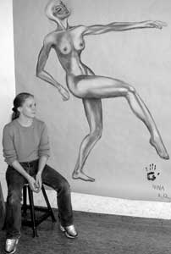
Die Größe einer Zeichnung bestimmt den Grad der Auflösung. Wenn man, wie viele Eurer Studien, eine Figur auf 10 bis 20 cm verkleinert, dann macht es wenig Sinn, Elemente wie Finger, Zehen, Augen, Nasen etc noch im Detail wiedergeben zu wollen. Im Bemühen darum werden dann Hände zu groß oder Gesichter verkrampft dargestellt. Die maßstäbliche Reduktion der gesamten Figur erfordert eine Reduktion = Abstraktion im Detail.
Andererseits zeigt sich die Notwendigkeit beim Studium eines Objekts, je nach dem Zweck der Studie, einen angemessenen Maßstag zu finden. Kleine Dinge zeichnet man besser in Vergrößerung. Für Hände und Gesichter wählt man günstig einen Maßstab um 1:1. Der zeichnerische Maßstab hat auch zu tun mit dem gewählten Zeichenmittel. Weiche und breit zeichnende Mittel (Graphitstift, Kreide und Kohle) erfordern einen größeren Maßstab, füllen aber auch schneller eine große Zeichenfläche. Kleine Studien erscheinen geeignet die Haltung, Charakteristik, Gliederung, Proportionierung einer Figur zu studieren. Wer Muskulatur, Oberfläche, Haut, Falten etc wiedergeben möchte, der darf nicht zu klein arbeiten, sollte eher eine Vergrößerung im Auge haben.
Zu 2.
Um die Proportionen einer Figur zu erfassen kann man sich methodisch wie folgt helfen: Zeichnet man aus der Vorstellung, dann könnte eine Regel hilfreich sein. Die heute gängigste Regel geht zurück auf Vitruv, der im 1. Jh. vor Chr. als Architekturtheoretiker u.a. einen Zusammenhang zwischen Armspanne und Körperhöhe (1:1), zwischen Kopfhöhe und Körperhöhe (1:8) und zwischen Gesicht, Hand und Körperhöhe (1:1:10) beim männlichen Körper hergestellt hat.
Das hilft allerdings bei Figuren mit raumgreifender Haltung oft wenig, weil hier perspektivische Probleme für Verzerrungen sorgen. Beim Zeichnen nach der Natur sollte man sich eher ans Objekt halten. Ausmessen macht da wenig Sinn, aber das Peilen mit dem Stift ist eine alt bewährte Methode um Größenbeziehungen einzuschätzen. Abb.: Breite an der Hüfte entspricht Knie bis Schritthöhe. Das Verfahren hat Grenzen in der Genauigkeit und ist deshalb auch nur sinnvoll anzu-wenden innerhalb einer Größenordnung, die sich mit dem Stift, bei gleichem Abstand vom Auge, ausmessen lässt. Wesentlich ist hier auch der Abstand von der zu zeichnenden Figur. Der Zeichner darf nicht zu nahe am Objekt sitzen, bei lebensgroßen Figuren sollte eine Distanz von 3 bis 5 Metern zu einem brauchbaren Blickwinkel führen.
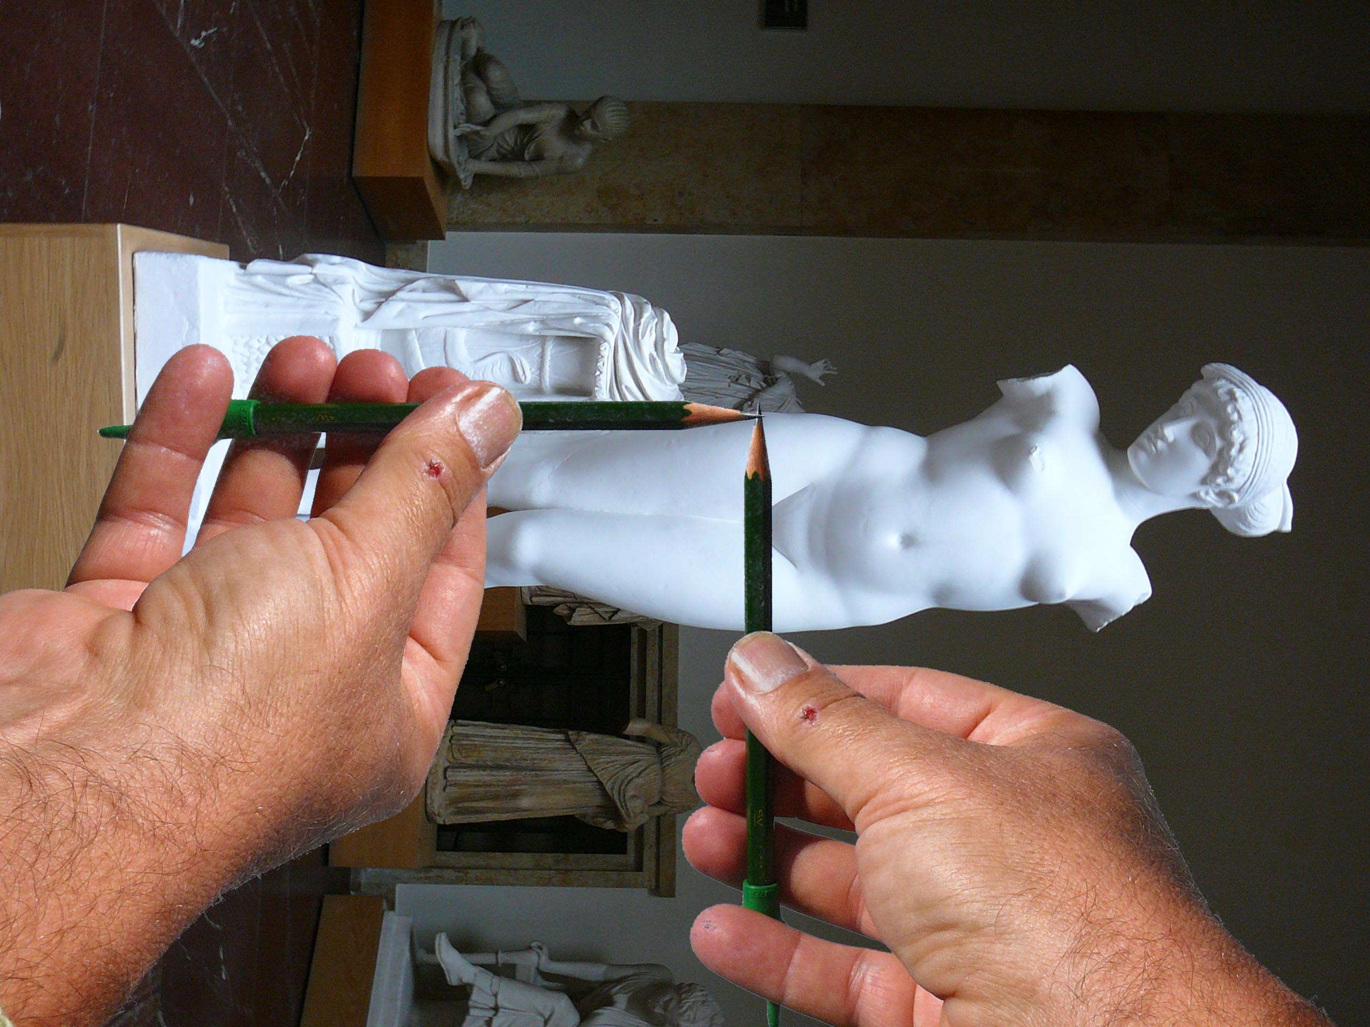
Zu 3.
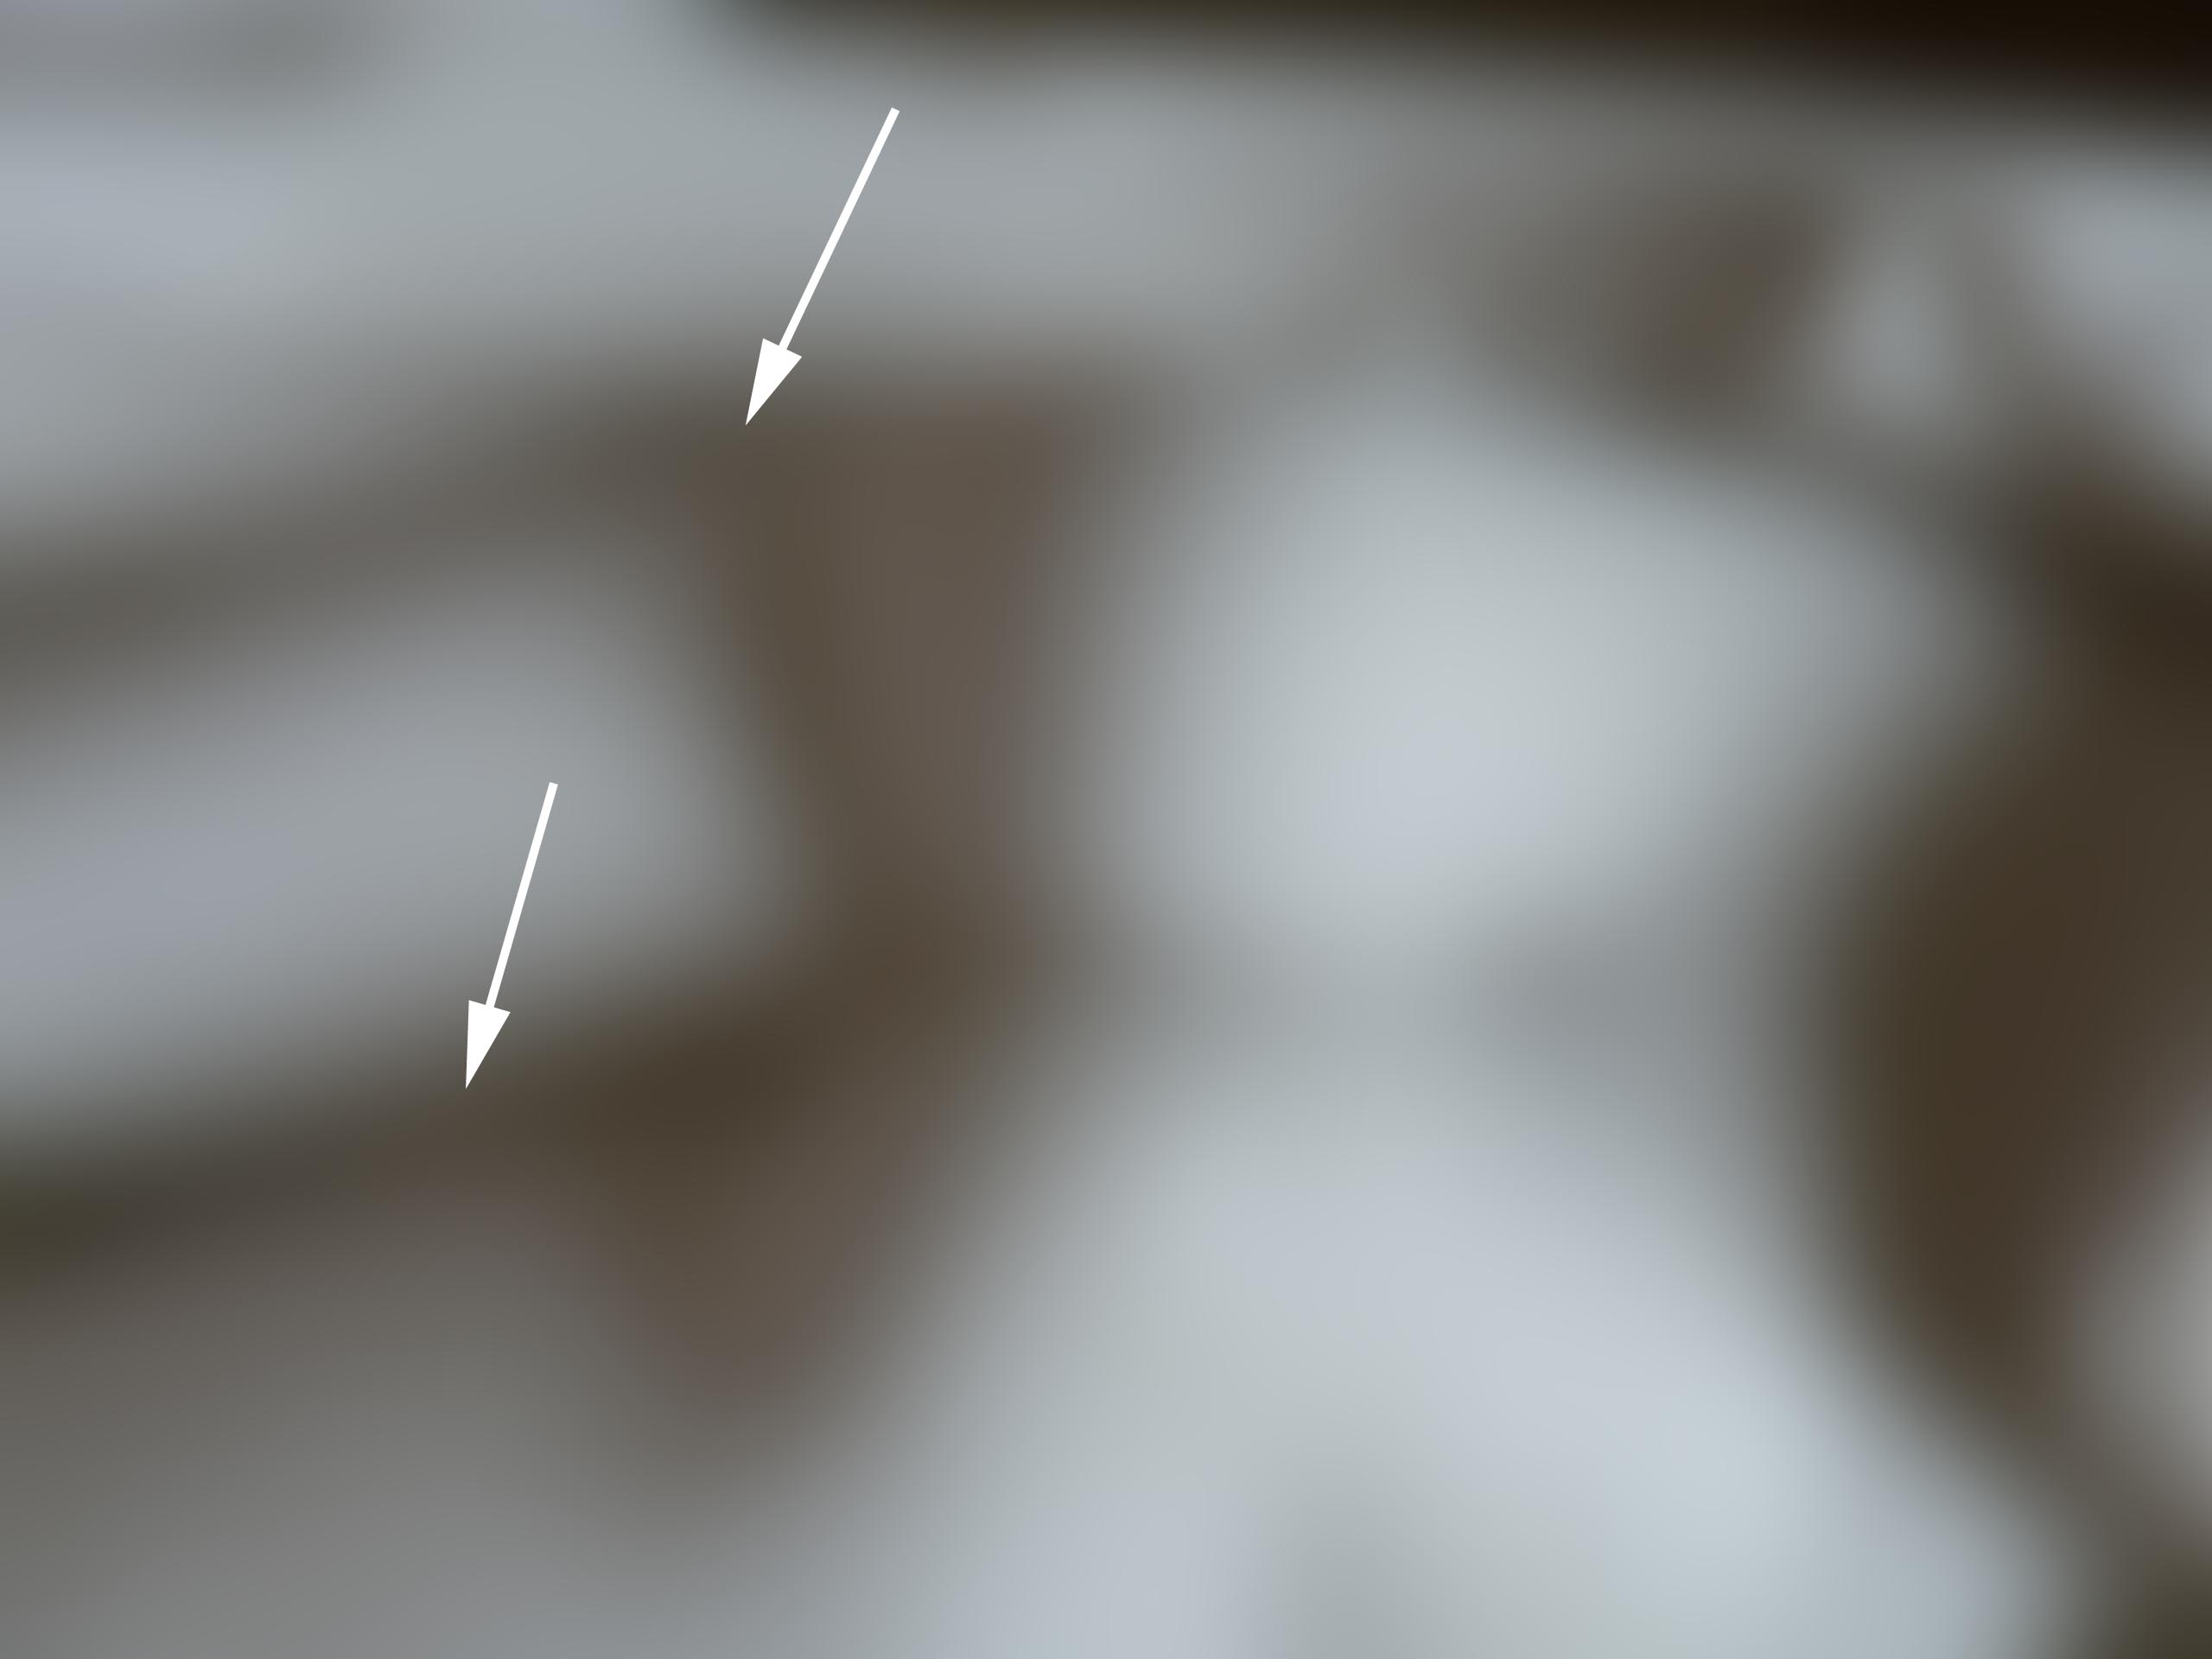
Die Zeichnung übersetzt eine plastische Form in eine flächige Darstellung. Die plastische Form kennt Linien nur als Grenzen zwischen Flächen (Kanten) oder Helligkeiten. Trotzdem scheint es die natürlichste Sache der Welt zu sein, dass man beim Zeichnen zunächst Linien macht, bevor man Flächen und Verläufe tonig anlegt. Auge und Gehirn scheinen so programmiert, dass sie zunächst die markantesten Unterschiede bemerken, und die liefern zunächst eine Unterscheidung von Figur und Grund. Im Bild oben steht die helle Figur ganz markant vor dunklem Hintergrund. Die Grenze liefert uns die Informationen über den Verlauf der Kontur. Man kann sein Auge jedoch darauf einstellen den Umriss und insgesamt Trennlinien zu vernachlässigen. Dazu nimmt man die Brille ab oder kneift die Augen ein wenig zusammen. Dann ver-schmelzen in der Unschärfe helle bzw. dunkle Regionen zu einem flächigen Muster, das keine Rücksicht mehr darauf nimmt, ob eine Dunkelheit zum Hintergrund oder zur Figur, zum linken oder rechten Bein gehört. Insbesondere beim Malen, aber auch bei der zeichne-rischen Darstellung des Helldunkels ist diese Umstellung des Blicks eine bewährte Methode.
Zu 4. und 5.
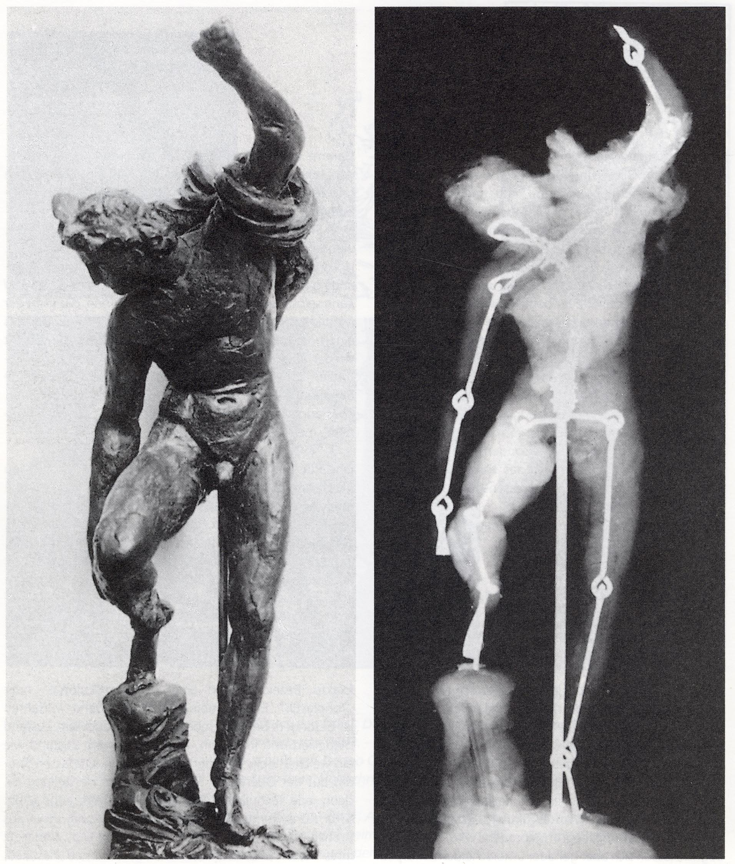
Will man die Haltung einer Figur, ihre Proportionen und eventuelle Verkürzungen erfassen, dann sollte man beim Zeichnen nicht an irgendeinem Ende der Form anfangen, sondern seinen Blick auf strukturelle Merkmale einstellen. Für die Haltung sind das die Körperachsen, an deren Längen gleichzeitig die Proportionen der wesentlichen Glieder fest-gelegt werden. Auch das erfordert einen Blick, der zunächst von der Figur-Grund-Beziehung Abstand nimmt. Bewegungs-gerüste sind dem Bildhauer vertraut, weil beim Plastizieren einer Figur als erstes ein Drahtgestell, eine Armierung gefertigt werden muss, um die herum dann das plastische Material (Wachs, Ton, Gips) aufmodelliert wird.
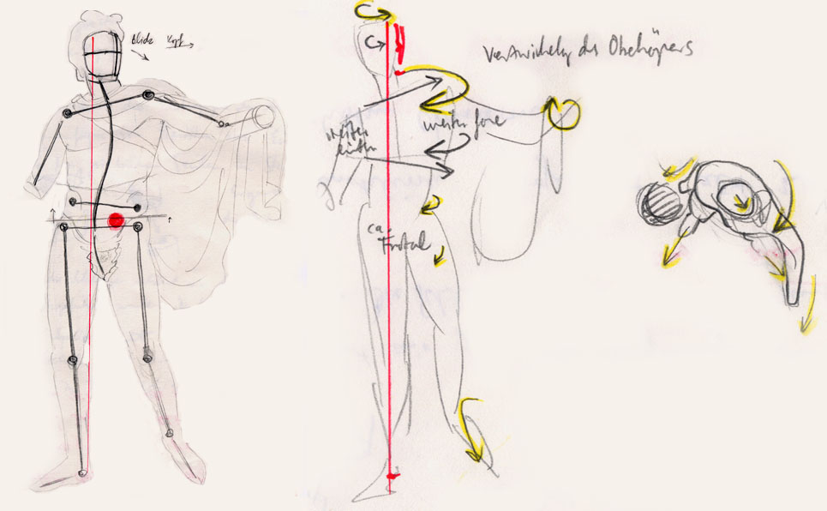
Die zeichnerische Rekonstruktion des Bewegungsgerüsts einer Figur ist eine sehr sinnvolle Übung. Wie man am Vergleich der Beine an obenstehender Figur ablesen kann, kann das auch der Weg sein um die perspektivische Verkürzung einzelner raumgreifender Glieder zeichnerisch in den Griff zu bekommen. (oben: Röntgenaufnahme einer Plastik)

